5 De voerbehoefte van productiedieren

5.1 Energie en eiwit
Dieren hebben energie en eiwit nodig om te produceren. Deze beide moeten gehaald worden uit het voer dat ze krijgen. De organische stof van een voedermiddel levert de
benodigde energie voor het dier. Bij verbranding in het lichaam komt deze energie vrij.
De voederwaarde van een voer is afhankelijk van de nutriënten die in het voer zitten.
De energiewaarde van een voedermiddel kun je achterhalen door het voedermiddel te incuberen. Bij dieren wordt op operatieve wijze een pijpvormige opening naar de darm of
naar de pens gemaakt. Zo’n opening wordt een fistel genoemd. In deze fistels worden nylonzakjes met voedermiddel gehangen. Na verloop van tijd wordt gekeken wat er
verteerd is en wat overblijft in het nylonzakje. Dit is een methode die heel veel tijd en geld kost. De incubaties worden uitgevoerd op instituten waar voeronderzoek gedaan wordt. Door de vele gedane verteringsproeven is het nu mogelijk om aan de hand van
de analyse van een voedermiddel de voederwaarde te berekenen.

Figuur 5.1 Een dubbele darmfistel

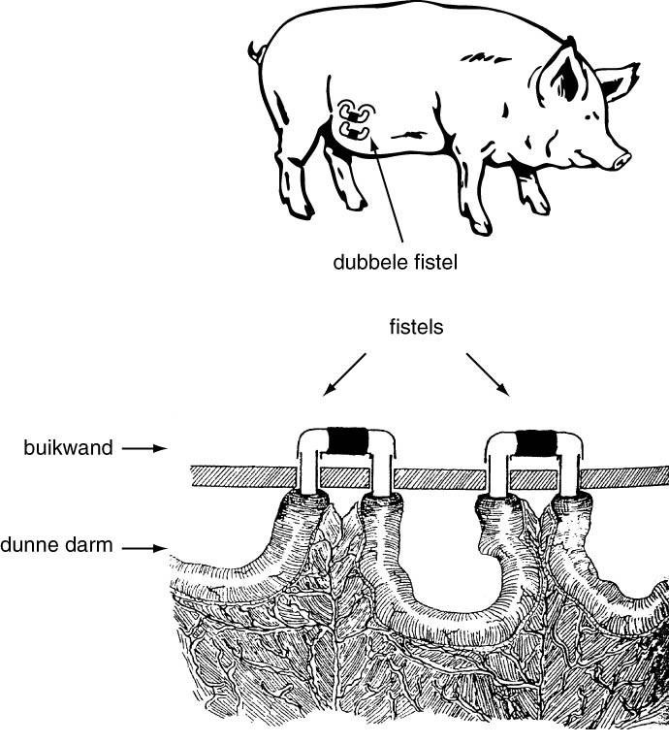

Figuur 5.2 Een pensfistel

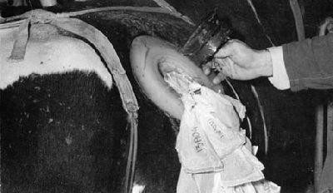

Komt alle energie die in de organische stof van een voedermiddel zit, ook vrij voor het dier? Het antwoord is: nee, een deel van de energie uit het voer gaat verloren. In het schema van figuur is aangegeven waar die verliezen optreden.

Figuur 5.3 Een deel van de energie komt niet beschikbaar voor de productie van melk en vlees

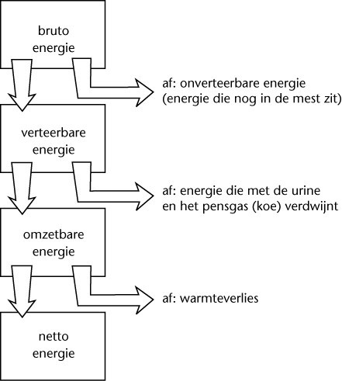

Alle energie in een product wordt de bruto-energie genoemd. De bruto-energie komt niet volledig vrij voor het dier. Een deel van de organische stof in een voedermiddel kan niet verteerd worden. Hoeveel er wordt verteerd, wordt aangegeven met de verteringscoëfficiënt. De verteringscoëfficiënt is het percentage van een opgenomen voederbestanddeel dat niet in de vaste mest teruggevonden wordt.

Hoe hoog de energieverliezen zullen zijn, hangt vooral af van:
• het voedermiddel: gras of stro;
• de diersoort: koe of varken;
• het productiedoel: melk of vlees;
• het voerniveau: 15 kg melk/dag of 40 kg melk/dag; 100 g groei/dag of 700 g groei per dag.

5.2 Voerbehoefte van Varkens
Niet-herkauwers zullen alleen die voedingsstoffen kunnen gebruiken die of direct afbreekbaar zijn of waarvoor enzymen in het lichaam gevormd worden. Ruwe celstof zal het lichaam voor het grootste deel onverteerd ver- laten, omdat dit niet wordt afgebroken. Varkens, vooral fokzeugen die gewend zijn aan de opname van ruwvoer, kunnen toch nog een redelijk deel van het ruwvoer verteren. Dit is mogelijk door een goed ontwikkelde bacterieflora in de dikke darm.
De EW is een maat voor de voederwaarde van varkensvoer. Bij het voeren van varkens gebruik je vaak een voerschema. Op basis van de EW-waarde van voer en de
EW-behoefte van het varken kun je goed bepalen welke hoeveelheden gevoerd moeten worden.

5.2.1 Stofwisseling bij het varken
Eerst moeten eiwitten, vetten en koolhydraten in de maag en darmen worden afgebroken. Zo worden eiwitten afgebroken tot aminozuren, vetten tot vetzuren en
koolhydraten tot glucose. De aminozuren, vetzuren en glucose worden via de
darmvlokken opgenomen in kleine bloedvaten. De bloedvaten in de darmvlokken komen uit in de poortader. De poortader brengt het bloed met al die aminozuren en
dergelijke van de darmen naar de lever. Ook de lymfevaten spelen daarbij een rol.
Lymfe is hetzelfde als weefselvocht. De lever zorgt voor de verdere verwerking van de voedingstoffen. De verdere verwerking van de voedingstoffen noemen we stofwisseling. Een varken heeft voedingsstoffen nodig voor onderhoud en voor productie.

5.2.2 Onderhoudsbehoefte varken
Omdat lichaamscellen slijten, moeten ze vervangen worden. Om nieuwe lichaamscellen te maken zijn aminozuren nodig. Ook voor de werking van allerlei organen en klieren zijn
eveneens aminozuren nodig. Om in leven te kunnen blijven moet een varken elke dag
eiwit krijgen. Een volwassen zeug moet alleen voor onderhoud elke dag ongeveer 200 gram eiwit opnemen.
De energie in het voer voor onderhoud wordt omgezet in warmte. Die warmte is nodig
om de lichaamstemperatuur op peil te houden. Hiervoor worden vet en de koolhydraten uit het voer gebruikt. Ook eiwit kan hiervoor gebruikt worden. Het lichaam gebruikt
eiwit eerst om lichaamscellen te maken en te onderhouden. Een varken dat je alleen
voer voor onderhoud geeft, zal niet groeien. Hieronder staat het verloop van de onderhoudsbehoefte van een vleesvarken.

Gewicht (kg) | Onderhoudsbehoefte (EW per dag)
20 | 0,44
40 | 0,66
80 | 0,86
90 | 1,04
Een zeug heeft gemiddeld 1% van haar lichaamsgewicht als onderhoudsvoer nodig. Het
voer moet dan wel een EW van ca. 1,00 hebben. Een zeug van 200 kg moet dan 1% van
200 is 2 kg voer per dag voor onderhoud krijgen.

Als het in de stal te koud is geworden, moet een varken meer gaan vreten om de lichaamstemperatuur op peil te houden. Anders gezegd: de onderhoudsbehoefte is dan hoger geworden. Krijgt een varken niet meer voer, dan zal een deel van het productievoer gebruikt worden voor die extra warmteproductie. Bij vleesvarkens daalt dan de groei per dag. Per graad Celsius te koud kan dat gemakkelijk 20 gram per dag schelen.

5.2.3 Productievoer varkens
De hoeveelheid voer voor productie is afhankelijk van de groei per dag of de melkproductie. Voor het maken van vlees zijn aminozuren nodig. Vet in de melk of als spek kan zowel uit glucose, vetzuren als aminozuren gemaakt worden.
Een vleesvarken produceert vlees (eiwit) en spek (vet). Vlees bestaat voor 75% uit water en voor 25% uit eiwit. Spek bestaat voor 15% uit water en voor 85% uit vet. Het
drogestofgehalte van spek is dus veel hoger. Alleen al daarom kost de aanzet van spek veel meer energie (voer) dan de aanzet van vlees. Vlees- en vetaanzet bij een
vleesvarken gebeuren tegelijkertijd. Naarmate een vleesvarken zwaarder wordt, zal de
vetaanzet belang- rijker worden. Per kg groei zal dan de voerbehoefte toenemen. Met andere woorden: de voederconversie wordt hoger.

5.2.4 Eiwitbehoefte varkens
Eiwit is een van de belangrijkste voederbestanddelen. Het is noodzakelijk voor het onderhoud van het lichaam. Kapotte cellen moeten vervangen worden en daar is eiwit
noodzakelijk bij. Ook voor groei en productie van vlees, melk en biggen is eiwit
essentieel. Alleen planten zijn in staat om uit stikstof en suikers eiwitten te maken. Varkens moeten net als alle andere dieren de benodigde eiwitten via het voer opnemen.
Als varkens meer eiwit krijgen dan ze nodig hebben, wordt het overschot voor
warmteproductie of de aanmaak van spek gebruikt. Dat is wel jammer, want eiwit is een vrij duur voederbestanddeel. Verder is het minder goed voor het milieu, want de
stikstof van dat eiwit komt in de urine. Vervolgens kan het in de vorm van ammoniak
(NH ) het milieu belasten.
3

5.2.5 Energie-eiwitverhouding bij varkens
Voer moet niet alleen eiwit maar ook voldoende energie bevatten. Als er te veel eiwit in het voer voor vleesvarkens zit, wordt een deel gebruikt voor extra aanmaak van spek.
Ook als er relatief te weinig eiwit in het voer zit, gaat het fout. Een deel van de energie
wordt dan gebruikt voor extra spekgroei. In beide gevallen worden de varkens te vet.

5.2.6 Voerschema vleesvarkens
Vleesvarkens moeten groeien. Maar niet elk varken groeit even snel. De groeisnelheid wordt door verschillende factoren bepaald: erfelijke factoren en milieufactoren. De erfelijke aanleg van een varkens bepaalt met name hoeveel groeihormoon er gemaakt wordt. Dit groeihormoon wordt in het hersenaanhangsel (de hypofyse) gemaakt. Het regelt de stofwisseling. Het regelt dus de aanmaak van vlees, vet en botten. Hoe meer groeihormoon, hoe harder een varken groeit. Ook heeft het groeihormoon invloed op de verhouding tussen vlees en spek. Hoe meer groeihormoon, des te meer vleesgroei.
Het varkensgroeihormoon heet PST (porcine somatotropine). Je zou varkens kunnen inspuiten met PST, maar dat is in de EU verboden. Tot de milieufactoren behoren o.a. de huisvesting, de verzorging, de gezondheid, het klimaat en het voer. Ook speelt het geslacht een rol.

Groeisnelheid
Een vleesvarken gebruikt het opgenomen voer voor onderhoud en productie. Productie betekent groei. In figuur 5.4 is het groeiverloop van een vleesvarken weergegeven.

Figuur 5.4 Groeiverloop en vleesaanzet van een vleesvarken

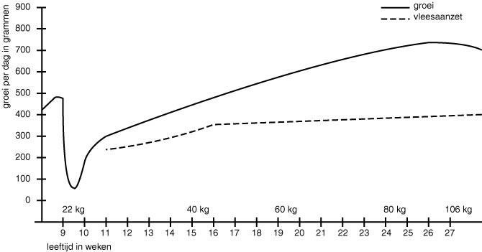

De groei en vleesaanzet van varkens verlopen volgens een vast patroon. Dit kun je concluderen uit figuur 5.4:
• biggen groeien aan het einde van de opfokperiode al behoorlijk hard. Een groei van
600 gram per dag is heel normaal;
• na een terugval vanwege het verplaatsen stijgt de groei per dag van vleesvarkens tot bijna 1000 gram per dag als ze ca. 85 kg wegen;
• de laatste weken voor het afleveren daalt de groei per dag langzaam;
• de vleesaanzet neemt vanaf ca. 60 kg niet meer toe. De extra groei bestaat vooral uit vetgroei, dus spek.

Groeisamenstelling
Je weet dat vlees voor 75% uit water en voor 25% uit eiwit bestaat. Spek bestaat voor ca. 10% uit water, de rest is vet. Voor de productie van 100 gram eiwit is evenveel voer (energie) nodig als voor de productie van 100 gram vet. Als een varken 100 gram eiwit maakt, legt het ook 300 gram water vast. Samen is dat 400 gram vleesgroei. Bij 100 gram vet wordt maar een beetje water vastgelegd. Dus 100 gram vetgroei leidt tot ongeveer 110 gram spek. Spekaanzet kost dus ongeveer vier maal zoveel energie als vleesgroei! Jonge vleesvarkens zetten vooral vlees aan. Als ze ongeveer 50 kg wegen, nadert de vleesgroei een maximum. Vanaf dat gewicht neemt de vetgroei steeds meer toe. Vandaar dat de groei per dag in de laatste weken niet meer toeneemt en meestal lager wordt. Dit zie je ook in figuur 5.4. Zwaardere vleesvarkens die onbeperkt kunnen eten, zullen eerder vervetten dan varkens die beperkt gevoerd worden. Alle extra energie die niet voor de vleesgroei nodig is, wordt immers voor de spekgroei gebruikt. Het mager-vleespercentage zal dan lager worden.

In figuur 5.5 zie je de samenstelling van de groei van een vleesvarken. Figuur 5.5 De samenstelling van de groei van een vleesvarken

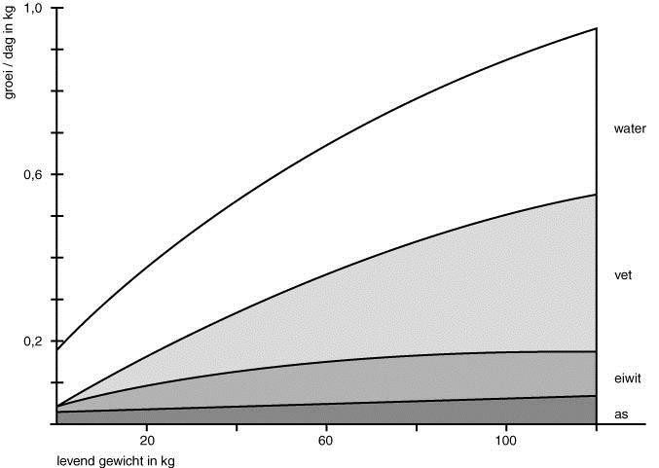

Je kunt je nu wel voorstellen dat de voederconversie hoger wordt naarmate een vleesvarken zwaarder wordt. De voederconversie is het aantal kg voer dat nodig is voor een kg groei. Aan het begin van het groeitraject is de voederconversie ongeveer 2,00 kg voer per kg groei. Bij een gewicht van 100 kg bedraagt de voederconversie al bijna
4,00. De toename van de voederconversie komt dus vooral door de verandering in de samenstelling van de groei.
Varkens die relatief meer vlees aanzetten, hebben een lagere voederconversie.
Overigens is het niet zo dat varkens helemaal geen vet mogen aanzetten. Een beetje vet tussen en in de spieren is nodig voor de smaak en de malsheid van het vlees.

Groeisnelheid zeugen en beren
Het ene varken kan het voer veel beter omzetten in groei dan het andere. Het gewicht, de erfelijke aanleg voor groei, maar ook het geslacht zijn hierbij van invloed.
In figuur 5.6 zie je de groeisnelheid van vleesvarkens weergegeven voor zeugen en beren.

Figuur 5.6 De groei per dag van beren en zeugen

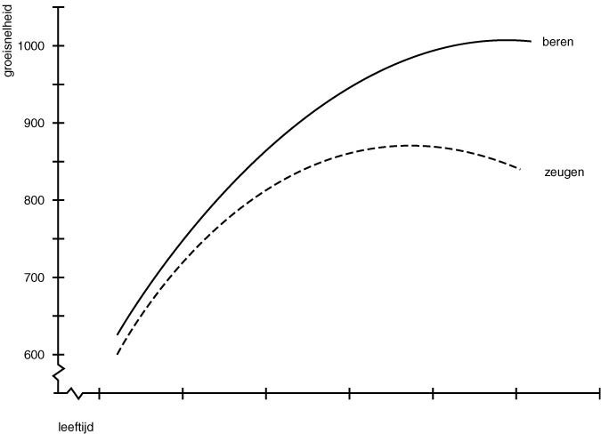

Bij beren blijft de groei per dag toenemen. Bij zeugen neemt de groei vanaf een gewicht van ca. 90 kg af. De dieren nemen gedurende het hele traject wel evenveel voer per
dag op. De voederconversie van de zeugen is dus hoger dan die van de beren. Er worden in ons land niet veel beren gemest. Een van de redenen daarvoor is de kans op het ontstaan van berengeur.
Ook borgen groeien in de regel harder dan zeugen. De castratie zorgt voor een verandering in de hormoonproductie en daarmee ook in de samenstelling van de groei.
Borgen zijn gevoeliger voor vervetting dan beren en zeugen. Een borg heeft misschien wel zijn mannelijkheid verloren, maar zeker niet zijn eetlust! Meestal worden borgen en zeugen daarom gescheiden gemest.

Voerschema
Varkens worden meestal volgens een voerschema gevoerd. Ze vormen een belangrijk hulpmiddelen bij het voeren. We weten steeds meer over de groei van vleesvarkens. Zo zijn voerdeskundigen in staat om steeds betere voerschema’s te maken. Op grote bedrijven wordt bij de opleg van de vleesbiggen een voerschema gekozen. Het automatische voersysteem kan dan aan de slag. Alleen bij ziekte of andere problemen wordt het schema aangepast. Zo lijkt het voeren wel erg makkelijk: een druk op de knop is voldoende. Je moet echter steeds controleren. Groeien de varkens wel volgens het schema, eten ze het voer wel allemaal op, zijn ze niet te snel klaar met vreten?
In figuur 5.7 zie je een voerschema voor vleesvarkens met een gemiddelde groei van
750 gram per dag.

Figuur 5.7 Voerschema voor vleesvarkens met gemiddelde groei van 750 gram per dag

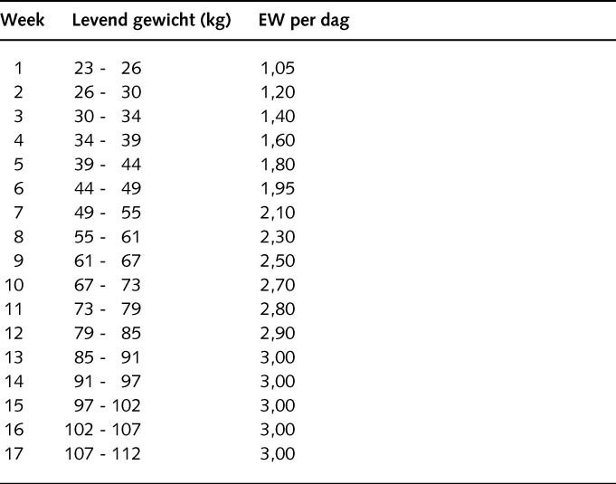

Fasevoedering
Bij het bespreken van voerschema’s en voersoorten voor vleesvarkens zal het begrip fasevoedering wel genoemd zijn. Fasevoedering wil zeggen dat je vleesvarkens
precies dat voer geeft dat past bij de groeifase waarin ze zich bevinden. In het begin
van de groei heeft een varken veel eiwit en mineralen nodig. Aan het einde van de groei is er minder nodig. Het overschot aan eiwit en fosfor wordt via de mest uitgescheiden. Hoe beter je naar de behoefte van de varkens voert, des te minder komt er via de mest weer uit. Dat helpt het mestprobleem kleiner te maken. Er zijn nu drie vormen van fasevoedering mogelijk:
• tweefasevoedering,
• driefasevoedering,
• multifasevoedering.
Bij tweefasevoedering krijgen de varkens tot ongeveer 45 kg startvoer en daarna vleesvarkensvoer. Twee fasen wil dus zeggen dat je twee soorten voer gebruikt.
Bij driefasevoedering krijgen de vleesvarkens tot ongeveer 45 kg startvoer. Van 45 tot ongeveer 70 kg een groei- of tussenvoer. Van ongeveer 70 kg tot het afleveren wordt
afmestvoer gebruikt. Nu wordt al beter naar
de behoefte van de varkens gevoerd. In vergelijking met tweefasevoedering is de overmaat aan eiwit en fosfor kleiner. Er is zo minder overschot. Je hebt wel een extra silo nodig.
Bij multifasevoedering wordt niet drie keer de samenstelling van het voer aangepast aan de behoefte, maar tijdens de gehele mestperiode. Een eiwit- en mineralenarm voer en
een eiwit- mineralenrijk voer worden dan telkens in een andere verhouding met elkaar
gemengd. Het overschot aan eiwit en mineralen wordt zo nog kleiner. Bij multifasevoedering is wel een uitgebreide brijvoerinstallatie of een droogvoerinstallatie
nodig.

Brijvoer
Een mengsel van water en allerlei voedermiddelen wordt brijvoer genoemd. Die voedermiddelen kunnen mengvoer, maar ook allerlei bijproducten uit de voedingsmiddelenindustrie zijn. Je kunt daarbij denken aan kaaswei, bierbostel, aardappelstoomschillen en dergelijke. Rantsoenen voor vleesvarkens vragen veel kennis van de verschillende bijproducten. In een volgend certificaat zal daar aandacht aan besteed worden. De voerschema’s voor brijvoer zijn vergelijkbaar met die voor gewone brok. Je voert met brijvoer ook op basis van EW per varken per dag.

5.2.7 Voerschema opfokzeugen
Lang niet alle bedrijven fokken zelf biggen op tot dekrijpe opfokzeugen. Er worden dan dekrijpe opfokzeugen aangekocht. De opfokperiode begint als de biggen ca. 70 dagen oud zijn. Vanaf een leeftijd van ca. 220 dagen worden de opfokzeugen voor het eerst geïnsemineerd of gedekt. Uit onderzoek is gebleken dat de leeftijd waarop opfok- zeugen voor het eerst berig worden meer door de leeftijd dan door het gewicht bepaald wordt. Verder heeft men ontdekt dat een hoog voerniveau tijdens de opfok tot vervetting kan leiden. Vervetting is slecht voor de ontwikkeling van de geslachtsorganen. Ook slijt het beenwerk van de jonge zeugen dan meer.

Figuur 5.8 Verwende jeugd.

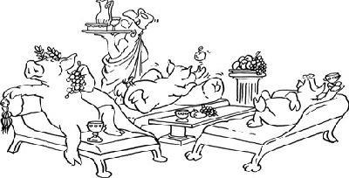

Opfokzeugen kun je het best voeren volgens een voerschema. Ze worden dan beperkt gevoerd. Je gebruikt een ander voerschema dan voor vleesvarkens. In figuur 1.13 zie je een voerschema voor opfokzeugen. In dit schema is uitgegaan van een gemiddelde groei van 600 - 650 gram per dag.

5.8 Voerschema voor opfokzeugen

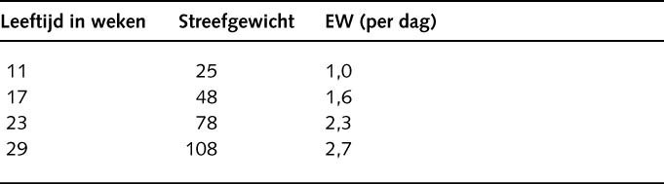

Opfokzeugen krijgen tot ongeveer 16 weken vaak startvoer of babybiggenvoer. Daarna wordt meestal speciaal opfokzeugenvoer of lactozeugenvoer gebruikt. Voer voor vleesvarkens bevat vaak te weinig fosfor voor opfokzeugen.

5.2.8 Voerschema voor zeugen
Een zeug zou eigenlijk een stabiele conditie moeten hebben. In de praktijk is dat echter niet mogelijk. Tijdens de zoogperiode verliest een zeug veel gewicht om voldoende melk te kunnen produceren. Dat is een natuurlijk proces. Vrijwel alle dieren verliezen gewicht tijdens de periode dat ze voor hun jongen moeten zorgen. Een deel van de lichaamsreserves worden dan gebruikt voor melkproductie.
Als een zeug niets hoeft te presteren, heeft ze genoeg aan haar onderhoudsvoer. Wanneer je een zeug genoeg voer voor onderhoud geeft, zal ze niet groeien en niet afvallen. De onderhoudsbehoefte is afhankelijk van het gewicht van de zeug. De EW-behoefte voor onderhoud is 1% van het gewicht. Een zeug van 200 kg moet dus
1% van 200 = 2,0 EW per dag krijgen voor onderhoud.

Voeren in de praktijk

Spenen
Vaak krijgt een zeug op de dag van spenen geen voer, soms ook geen water. De varkenshouder hoopt dat zo het uier sneller opdroogt en dat de zeug snel weer berig
wordt. Hij wil het interval spenen - bronst zo kort mogelijk houden.
Uit onderzoek blijkt dat de tijd tussen spenen en bronst niet korter wordt als de zeug geen voer en/of geen water krijgt op de dag van spenen. Het uier droogt ook niet eerder op. Als de biggen niet meer drinken, stopt de melkproductie gewoon. Geen water en geen voer verstrekken is daarom uit het oogpunt van conditieverbetering en welzijn minder goed.

Spenen - bronst
Zeugen vallen tijdens de zoogperiode flink af. Ze verliezen vaak wel 15 - 20 kg. Na het spenen heeft een zeug daarom een grote behoefte aan energie om de conditie te herstellen. Vooral bij jonge zeugen kan die energie- behoefte zo groot zijn, dat de eierstokken wachten met het rijpen van eicellen tot de conditie wat hersteld is. Het interval spenen - bronst wordt langer. Alleen al daarom moet de voergift de eerste week na het spenen ca. 3,6 EW per dag zijn. Dat is meer dan een zeug normaal voor onderhoud nodig heeft. Zo’n verhoogde voergift voor de bronst noemt men flushing. Flushing leidt tot conditieverbetering. Vooral jonge zeugen worden eerder berig en
produceren vaak wat meer eicellen. Of er dan ook meer biggen geboren worden, is niet te zeggen. Er kan nog zoveel gebeuren! Overigens mag je met flushing niet langer dan een dag of tien doorgaan.

Begin dracht
De eerste maand van de dracht is heel belangrijk in de ontwikkeling van de embryo’s. In die periode zoeken de embryo’s een goed plekje in de baarmoeder. Men noemt dat innestelen. Hoe het komt weet men niet precies, maar als de zeugen veel voer krijgen in die eerste maand, verloopt het innestelen niet goed. Er gaan dan meer embryo’s dan
normaal verloren. Dat noemt men embryonale sterfte. De zeug heeft zo een kleinere worp, soms wordt de dracht zelfs afgebroken. Zeugen mogen daarom na de dekking niet veel
meer dan 2,0 - 2,5 EW per dag krijgen. Ze krijgt zo iets meer dan haar
onderhoudsbehoefte.

Voerbehoefte tijdens de dracht
Tijdens de dracht verandert de voerbehoefte van een zeug. De biggen groeien en vragen meer energie, de zeug wordt zwaarder en daarmee wordt de onderhoudsbehoefte hoger. Verder wordt de baarmoeder groter en zwaarder. Ook daar is extra energie voor nodig. In figuur 5.8 kun je zien hoe inhoud en gewicht van de baarmoeder toenemen tijdens de dracht.

Figuur 5.8 Gewichtsontwikkeling van de baarmoederinhoud

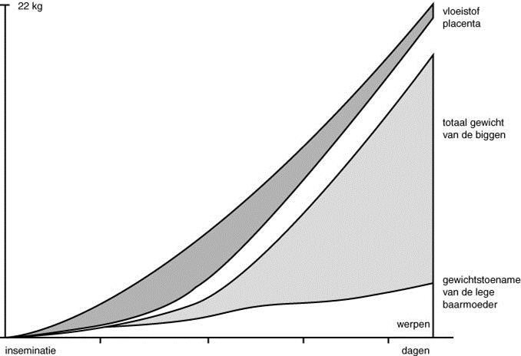

Vooral in de laatste maand van de dracht groeien de biggen hard. Het gewicht van de biggen verdubbelt in die laatste maand! Tijdens de dracht moet je de voergift daarom geleidelijk verhogen van 2,0 - 2,5 EW per dag naar ongeveer 3,5 EW per dag. Als een zeug dan te weinig voer krijgt, zullen de biggen in de baarmoeder minder hard groeien. Een lager geboortegewicht is het gevolg. Lichtere biggen zijn minder sterk. Je hebt dan een hogere biggensterfte.

Werpen
Bij het werpen moet de geboorteweg voldoende ruim zijn. De darmen en vooral de dikke darm mogen niet te vol zijn. Daarom krijgen de zeugen de laatste dagen voor het
werpen meestal niet veel voer meer. Je kunt alleen niet precies van te voren zeggen
hoelang een zeug zal dragen. Dat kan variëren van 112 tot wel 116 dagen. Vaak heeft een zeug ook niet meer zoveel eetlust voor het werpen.

Zoogperiode
In de zoogperiode heeft een zeug veel voer nodig. Voor haar eigen onderhoud is 1% van het lichaamsgewicht voldoende. Om 1 kg melk te maken heeft een zeug ongeveer 0,60 EW
nodig. Een zeug met 10 biggen produceert gemiddeld 8,5 kilo melk per dag. Per big is er dan 0,60 x 8,5 : 10 = 0,50 EW nodig.
Het voeradvies voor zogende zeugen is daarmee 1% van het gewicht + 0,50 EW per big. Een zeug van 180 kg met 11 biggen heeft dus 1,8 + 11 x 0,5 = 7,3 EW per dag nodig. Zeugen verliezen gewicht tijdens de zoogperiode doordat:
• de voeropname vaak lager is dan de feitelijke behoefte;
• de melkproductie hoger is dan ca. 8,5 kg per dag. De melkproductie kan variëren
van 5 kg/dag tot meer dan 15 kg/dag;
• de voeropname meestal pas na een week op de streefwaarde is.

Voerschema
In figuur 5.9 zie je het volledige voerschema voor zeugen.

Figuur 5.9 Voerschema zeugen (richtlijn)

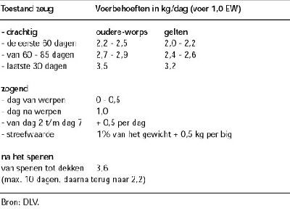

Voergift en temperatuur
Drachtige zeugen krijgen veel minder voer dan zogende zeugen. Ze hebben het daarom ook eerder koud. Als de staltemperatuur bij drachtige zeugen beneden de onderste kritieke temperatuur (OKT) komt, moet een deel van het voer voor de ‘eigen kachel’ gebruikt worden. Dat gaat ten koste van de groei van de biggen in de baarmoeder. Die krijgen dan een lager geboortegewicht. Bij individueel gehuisveste zeugen ligt de OKT bij 18 - 20 °C. Voor elke graad te koud is ca. 80 gram voer per dag nodig. Zeugen in groepshuisvesting hebben het minder snel te koud. Dat ligt de kritieke temperatuur
op 14 - 15 °C. Om problemen te voorkomen werkt men met een standaard wintertoeslag op het voerschema. Uiteraard moet je de staltemperatuur en de conditie van dragende zeugen goed in de gaten houden.

Ruwvoer
Zoals je weet, moet een zeug in de dracht enig ruwvoer krijgen. In het moduulboek Het Varken heb je al kennis gemaakt met enkele ruwvoersoorten. De hoeveelheid mengvoer in de dracht moet natuurlijk worden gecorrigeerd voor de ruwvoergift. In plaats van ruwvoer kan ook gebruik worden gemaakt van speciaal voer voor drachtige zeugen met een hoger gehalte aan ruwe celstof.

5.2.9 Voerschema biggen
Jonge biggen hebben een gevoelige maag. Ze krijgen snel maag- en darmklachten. Je merkt dat pas als de biggen diarree hebben. De voeding speelt hierbij een grote rol.

Biest
Pasgeboren biggen kunnen alleen melk goed verteren. Vast voer, zoals biggenkorrel, kunnen ze nog niet aan. Een jonge big maakt nog niet de goede enzymen om ander voer dan melk te verteren. Het spijsverteringssysteem moet zich geleidelijk ontwikkelen.
Het eerste voer voor een big is de biest van de moeder. In biest zitten antistoffen tegen allerlei ziekten. De darmen zijn na de geboorte nog enige tijd ‘open’. Daardoor kunnen
de antistoffen direct in het bloed worden opgenomen. De biggen zijn zo beschermd tegen ziekten.
Als de eerste melk geen biest maar kunstmelk is, gaan de darmen snel ‘dicht’. De biggen kunnen dan geen antistoffen meer opnemen. De eerste voeding moet dus altijd biest
zijn. Biest bevat ook veel goede voedings- stoffen. Verder bevat het stoffen die ervoor
zorgen dat de darmpek wordt afgevoerd. Deze stoffen hebben dus een laxerende werking. Darmpek is de eerste zwarte ontlasting van een big. Door het vlot afvoeren van het darmpek komt de vertering beter op gang.
Biest verandert geleidelijk van samenstelling. Na enkele dagen is het gewone melk. Ook in melk zitten antistoffen. Deze antistoffen geven in de darm en het darmslijmvlies
bescherming tegen ziekten. Bij het spenen verdwijnt deze bescherming. Biggen zijn dan vaak vatbaarder voor darminfecties.

IJzer
IJzer (Fe) is een belangrijke bouwstof voor hemoglobine, een bestanddeel van de rode bloedcellen. Rode bloedcellen zorgen voor het vervoer van zuurstof in het bloed.
Een big wordt geboren met een kleine ijzervoorraad van 45 - 50 mg. In de eerste levensweek heeft een big ca. 7 mg ijzer per dag nodig voor de groei. Na 3 weken loopt dit
op tot 15 - 20 mg Fe per dag. Een big drinkt 0,75 tot 1,0 liter melk per dag. Daarmee wordt ongeveer 1 mg Fe per dag aangevoerd.

Figuur 5.10 De ijzerbalans van een big

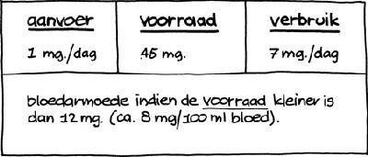

In figuur 5.10 zie je de ijzerbalans van een jonge big. Na een aantal dagen is er sprake van een ijzertekort ofwel van bloedarmoede. Om dat te voorkomen krijgen biggen binnen enkele dagen na de geboorte meestal een injectie met een ijzerpreparaat. Ze
krijgen dan 50 tot 200 mg Fe toegediend. Daarmee is de voorraad voldoende aangevuld tot het moment van spenen. Na het spenen krijgen ze vast voer met voldoende ijzer.

Vast voer
De melkproductie van een zeug heeft 2 - 3 weken na de worp de top bereikt. Biggen hebben echter steeds meer voer voor een goede groei nodig. Een goede reden om ze in het kraamhok al wat vast voer bij te geven. Tot aan het spenen eten de biggen 400 -
500 gram vast voer. Bijvoeren van de biggen in het kraamhok stimuleert ook de productie van spijsverteringsenzymen. Hierdoor heeft een big na het spenen een
grotere verteringscapaciteit. De overgang bij het spenen is dan wat minder groot. De big kan het vaste voer beter benutten en heeft zo minder kans op diarree. Bijvoeren in het kraamhok geeft wel iets hogere voerkosten en iets meer werk. Bijvoeren van de
biggen heeft geen duidelijke invloed op de zeug.

